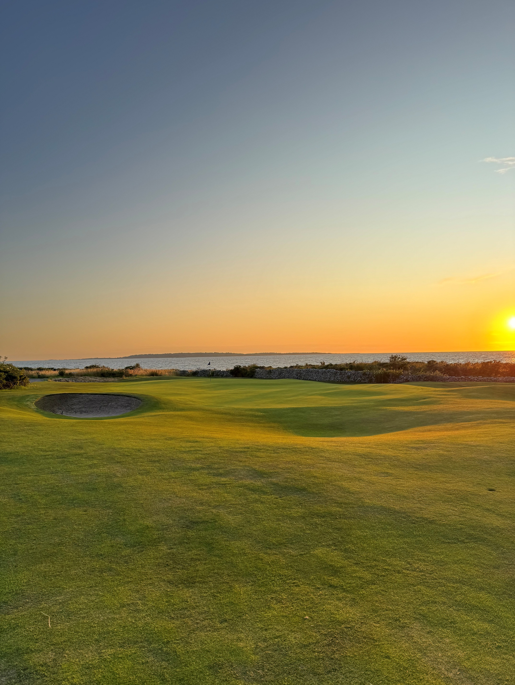
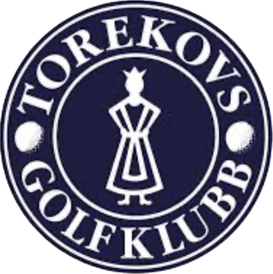

Torekovs Golfbana AB söker greenkeeper
inför 2026

Om rollen:
Vi söker dig som vill vara med och utveckla en bana av absolut toppkvalitet i Sverige. Du kommer att vara delaktig i den dagliga skötseln av banan, ett arbete som varierar beroende på säsong. Du blir en del av ett mindre team där engagemang, noggrannhet och samarbetsförmåga värderas högt.

Vi värdesätter att du:
• Är positiv, flexibel och lösningsorienterad.
• Har ett genuint intresse för att utveckla golfbanor med hög kvalitet och finish.
• Är strukturerad men anpassningsbar efter säsongens skiftande behov.
• Spelar golf eller har kunskap om spelet – meriterande men inget krav.
- Viss erfarenhet av motsvarande jobb
- Har B körkort
- Gillar att jobba utomhus och tidiga morgnar
- Har ett intresse av att köra maskiner

Anställningsform:
- Tillsvidareanställning, 100 % fördelat över året, med tillträde under mars 2026.
- Välkommen med din ansökan senast den 1 december 2025. Intervjuer och möten sker löpande under processen.

Har du frågor eller vill veta mer om tjänsten – kontakta
Caisa Reis (VD) 0768 70 26 36 eller Markus Cegrell (Banchef) 072 732 62 60. Ansökan med CV skickas till markus@togk.se.

